**Geschichte „die Zaubernuss“**

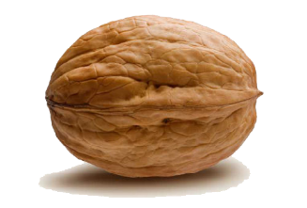

"[Dieses Foto](http://www.pngall.com/walnut-png)" von Unbekannter Autor ist lizenziert gemäß [CC BY-NC](https://creativecommons.org/licenses/by-nc/3.0/)

Als Tim und Nina am Morgen in den Kindergarten kamen war alles ganz

sonderbar, so geheimnisvoll. „Der Nikolaus war da!“ Ganz aufgeregt erzählte

es Ninas Freundin Anna. Dort im Nebenzimmer - -weil da lag eine verlorene Nuss vor der Tür und einige Brösel die bestimmt von einem Lebkuchen abgefallen waren.

Wir dürfen heute nicht in dieses Zimmer hat Susanna, die Erzieherin gesagt. Jetzt war es erst recht spannend. Tim schlich die ganze Zeit um die Tür herum und als er meinte es sieht ihn niemand schlüpfte er ganz schnell ins Zimmer hinein. Da stand er – der große Sack vom Nikolaus. Was da wohl drin war. Tim wollte nur ein bisschen reinschauen – aber oh Schreck der Sack fiel um und der Inhalt kugelte durcheinander. Tim stopfte alles ganz schnell wieder zurück in den Sack und lief weg.

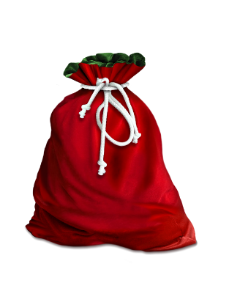Später durften die Kinder mit Susanna in das Zimmer. Sie setzten sich im Kreis um den Sack, sangen ein Lied und hörten die Geschichte vom Heiligen Sankt Nikolaus, dass er fest an Jesus geglaubt hat, dass er Bischof war in Myhra und wie er vielen Menschen geholfen hat. „Weil Bischof Nikolaus ganz oft mit den Menschen geteilt hat, denken wir noch heute an ihn du darum gibt es am Nikolaustag auch kleine Geschenke für die Kinder.

Die wollen wir nun aus dem Sack holen und teilen,“ sagte Susanna.

Doch was war das? Als sie den Sack öffnete – oh Schreck – was war das für ein Durcheinander. Mandarinen, Äpfel, Lebkuchen und Nüsse …….

Susanna wurde nachdenklich und sah sehr traurig aus. „Da hat es jemand wohl nicht erwarten können und hat den Sack aufgemacht……Schade!“

Aber da? Was war denn da – eine kleine Papierrolle lag zwischen dem ganzen Chaos. Sicher ein Brief vom Nikolaus. Susanna löste vorsichtig das Bändchen das um die Papierrolle geschlungen war. Sie öffnete die Rolle und las, was dort stand: „***Liebe Kinder, in diesem Sack sind viele Leckereien für euch. Teilt sie gerecht auf. Aber das Beste, was ich euch schicke, ist die Zaubernuss. Sie liegt ganz oben auf dem Sack, eingeklemmt zwischen drei Mandarinen. Unter ihr liegt der Lebkuchen mit dem weißen Zuckerherz. Die Zaubernuss kann zaubern. Sie macht jeden, der sie verschenkt, froh. Sie macht jeden, der sie bekommt, froh.“***

Alle Kinder starrten erschrocken auf den Sack – Der Lebkuchen mit dem weißen Zuckerherz war zerbrochen und lag irgendwo im Sack.

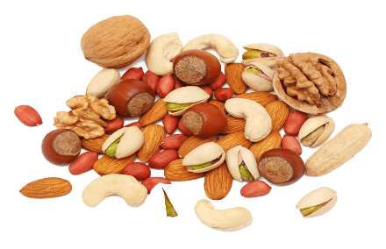

Und welches war jetzt wohl die Zaubernuss? Wie kann man

sie in all dem Durcheinander erkennen? Jetzt wurden auch die

Kinder traurig. Das werden wir wohl nie erfahren, dachten sie.

Als Susanna nun die Süßigkeiten aufteilte, gab sie jedem Kind eine Nuss in die Hand. Jedes Kind umklammerte seine Nuss sofort mit der Hand ganz fest und dachte. Ist meine Nuss, die Zaubernuss? Wem würde ich sie schenken – wen will ich froh machen?

Da stand Mia auf. Sie hielt ihre Nuss in der Hand, ging damit zu Susanna



"[Dieses Foto](https://en.wikipedia.org/wiki/File:Wiki_Eurovision_Heart_(Infobox).svg)" von Unbekannter Autor ist lizenziert gemäß [CC BY-SA](https://creativecommons.org/licenses/by-sa/3.0/)

und sagte. „Vielleicht ist meine Nuss die Zaubernuss. Ich schenk sie dir.

Ich möchte, dass du wieder froh wirst.“

Nun aber war es aus mit der Ruhe. Auch alle anderen Kinder stürmten jetzt gleichzeitig zu Susanna. 24 Nüsse lagen plötzlich auf ihrem Schoß und 48 Augen sahen sie strahlend an.

Da musste sie lachte. Und darum lachten jetzt auch die Kinder wieder. Alle miteinander waren sehr froh.

„Doch welche Nuss ist denn jetzt die Zaubernuss?“ fragte Kai. Niemand wusste es.

„Jede Nuss kann die Zaubernuss sein“, sagte Susanna. „Darum schenke ich jedem von euch eine Nuss zurück. Erst wenn ihr sie weiterschenkt, merkt ihr, wer die Zaubernuss gehabt hat.“ Am nächsten Tag im Morgenkreis fragte Susanna: „Und, wer von euch hatte nun die Zaubernuss?“



„Ich, ich ,ich“……riefen alle Stimmen durcheinander. Und jedes Kind erzählte, wie es jemand froh gemacht hatte und wie es dadurch selber froh und glücklich geworden ist.

Wer weiß, vielleicht hat uns der Nikolaus lauter Zaubernüsse geschenkt.???